上机作业：

#include<stdio.h>
int main()
{
printf("Hello,World!");
return 0;
}
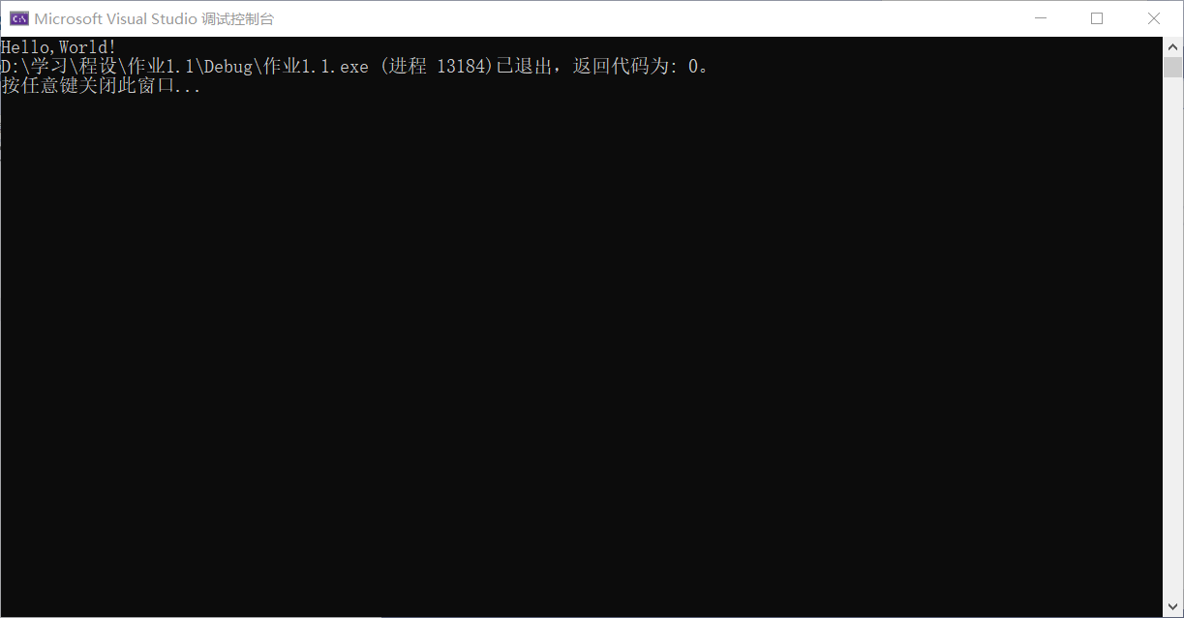

#include<stdio.h>
#include<math.h>
int main()
{
double a, b, c, p, s;
scanf("%lf%lf%lf", &a, &b, &c);
p = a / 2 + b / 2 + c / 2;
s = sqrt(p * (p - a) * (p - b) * (p - c));
printf("%lf", s);
return 0;
}

